1. **爬虫使用vps和vpn对比**

|  |  |  |  |
| --- | --- | --- | --- |
|  | 安全性 | Ip数量 | 价格 |
| VPS | 不安全 | 动态vps比vpn的多 | 动态vps价格较贵 |
| VPN | 相对较安全 | 数量多，可选地区多 | 比较便宜 |

1. **Vps商家对比**

|  |  |  |  |
| --- | --- | --- | --- |
|  | 安全性 | 稳定性 | 计费方式 |
| AWS EC2(亚马逊云) | 一般 | 国内访问较慢，容易被墙。电信用户可能被墙，网通用户还可以。 | 按时收费 |
| 阿里云 ECS | 国内较安全 | 稳定性较好 | 按年收费 |

1. **国外代理稳定性比较**

|  |  |
| --- | --- |
| 国外代理 | 稳定性 |
| <http://stormproxies.com/> | 国内被墙，无法打开网页 |
| <https://www.myprivateproxy.net/> | 不提供测试 |
| <http://www.ezproxies.com/> | 相对安全，不提供测试 |
| https://oxylabs.io/ | 稳定性一般 |
| <http://www.limeproxies.com/> | 经邮件联系，没有python的api接口 |
| <https://luminati.io/> | 价格较贵，相对稳定 |

1. **国内代理**
   1. 动态ip代理较稳定 .http://www.abuyun.com.cn/

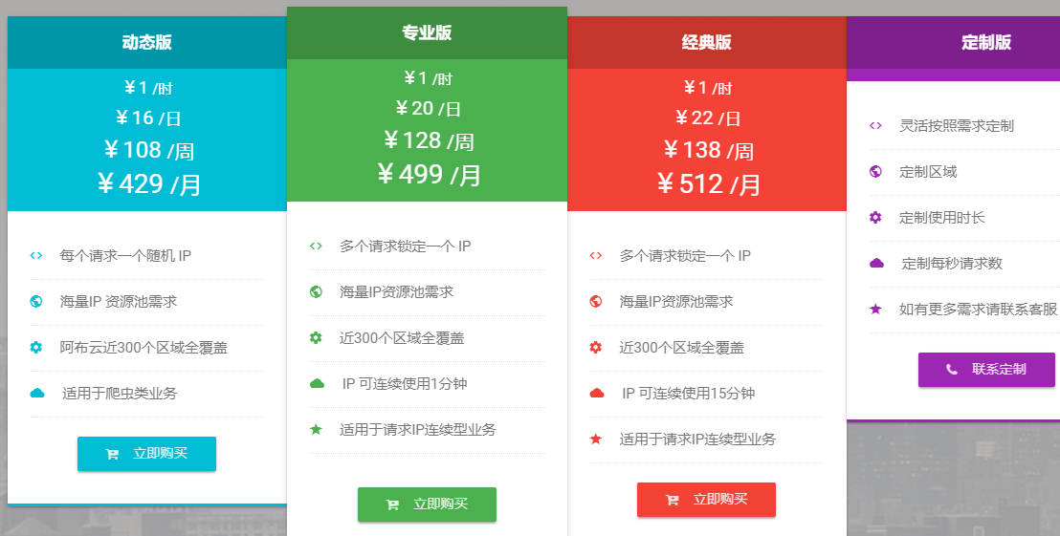

* 1. http://h.jiguangip.com/ 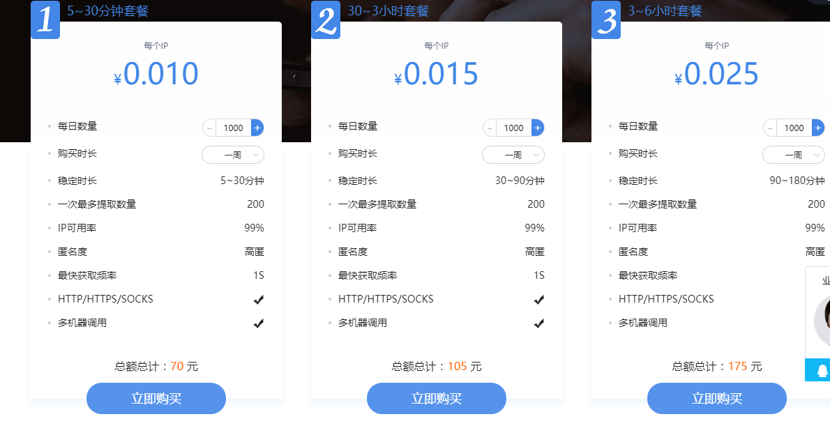

专用爬虫代理